[论文内外均‘失守’？复旦大学附属妇产科医院曾任院长两篇研究遭质疑](https://mp.weixin.qq.com/s?__biz=MzkyNzY3NzY3Nw==&mid=2247499944&idx=2&sn=bc493681c2cbf094913cec031412c7bd&chksm=c3ed349c9f899fe9facc0d5829b510aa4bb8631c625c3e9cd74ce17fa3d5a8e85f1987da0b9c&scene=126&sessionid=1743181937)

[学术深瞳](javascript:void(0);)2025-03-24 11:09:30广东

近日，复旦大学附属妇产科医院的两篇研究因实验图像问题引发质疑，通讯作者均为**Congjian Xu**（曾任院长）和**Wei Jiang**，第一作者均为Yi Yu。第一篇论文《表皮生长因子通过受体转激活和细胞质磷脂酶A2诱导卵巢癌细胞生成血小板激活因子》发表在《Journal of Ovarian Research》期刊（2014年），而第二篇论文《血小板激活因子受体的表达调节顺铂敏感性：卵巢癌细胞联合治疗的新靶点》则发表在《British Journal of Cancer》期刊（2014年）。评论人指出，两篇论文中的Western Blot图像高度相似，可能存在数据重复或误用问题。

**论文1: 2014年4月，‘Epidermal growth factor induces platelet-activating factor production through receptors transactivation and cytosolic phospholipase A2 in ovarian cancer cells’表皮生长因子通过受体转录激活和卵巢癌细胞中的胞浆磷脂酶 A2 诱导血小板活化因子的产生**

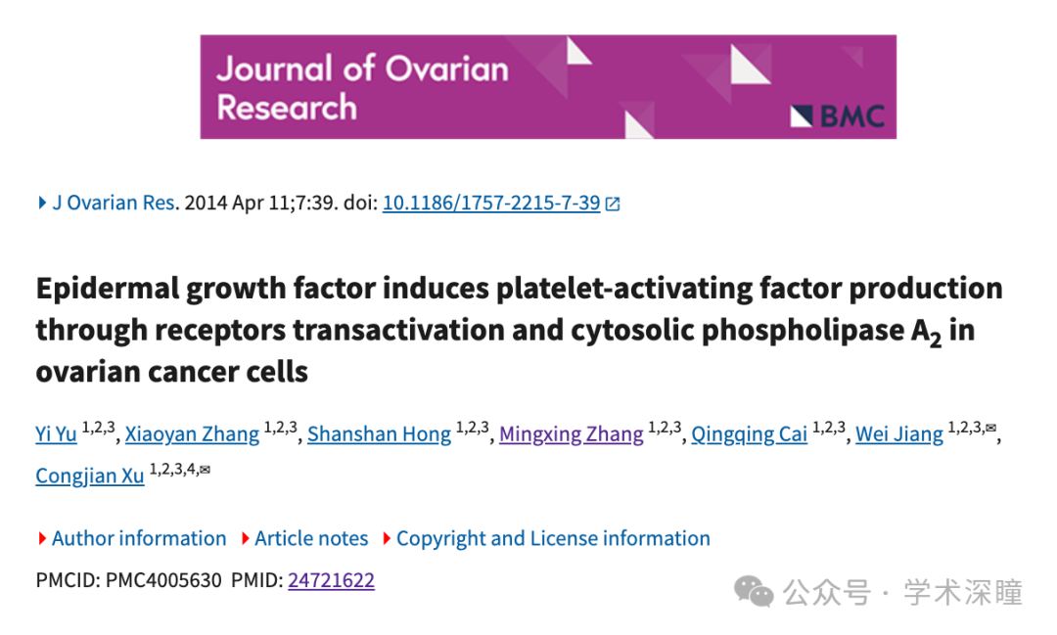

**2025年3月评论人Sholto David指出本文存在图像重复：**

图 4 和图 5：意外的图像重复。水平拉伸略有不同。我添加了红色矩形来显示我的意思。

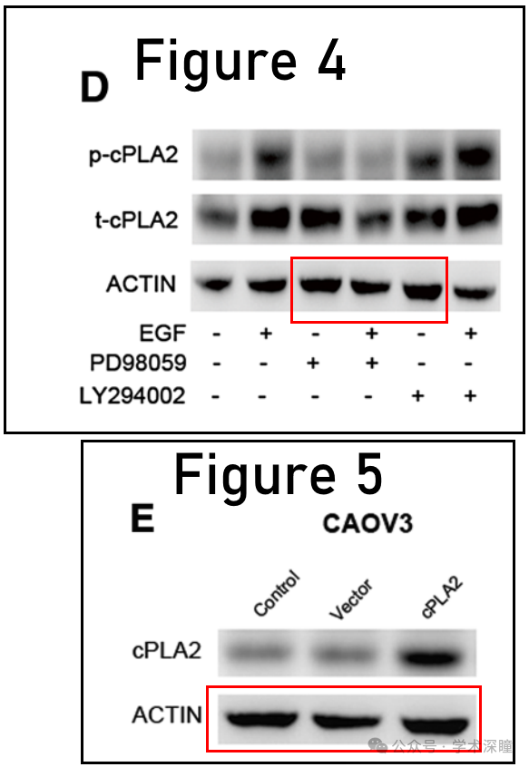

**论文2: 2014年6月，‘The expression of platelet-activating factor receptor modulates the cisplatin sensitivity of ovarian cancer cells: a novel target for combination therapy’ 血小板活化因子受体表达调节卵巢癌细胞顺铂敏感性：联合治疗的新靶点**

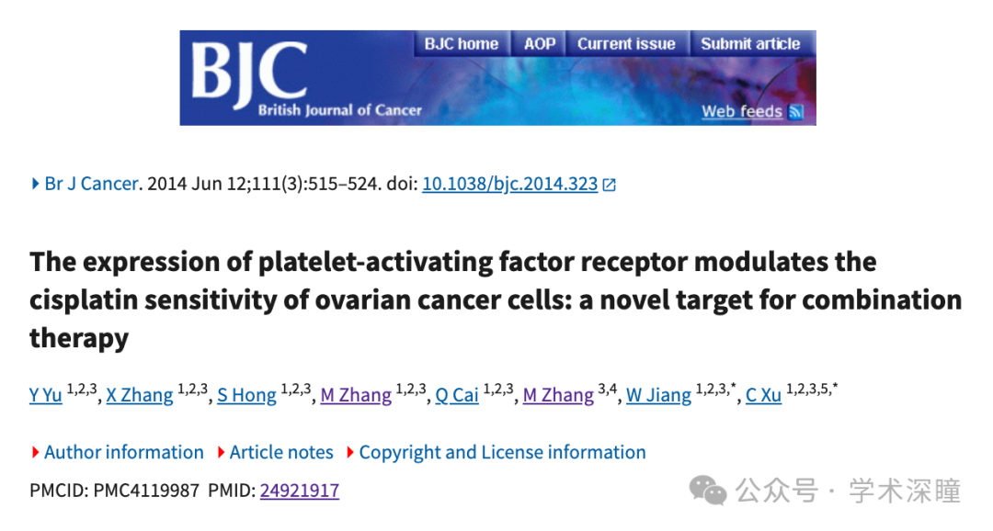

**2025年3月评论人Sholto David指出本文存在图像重复：**

图 1 和图 2：应该显示不同实验/蛋白质的蛋白质印迹之间意外相似。我添加了红色矩形来显示我的意思。请作者检查并发表评论？

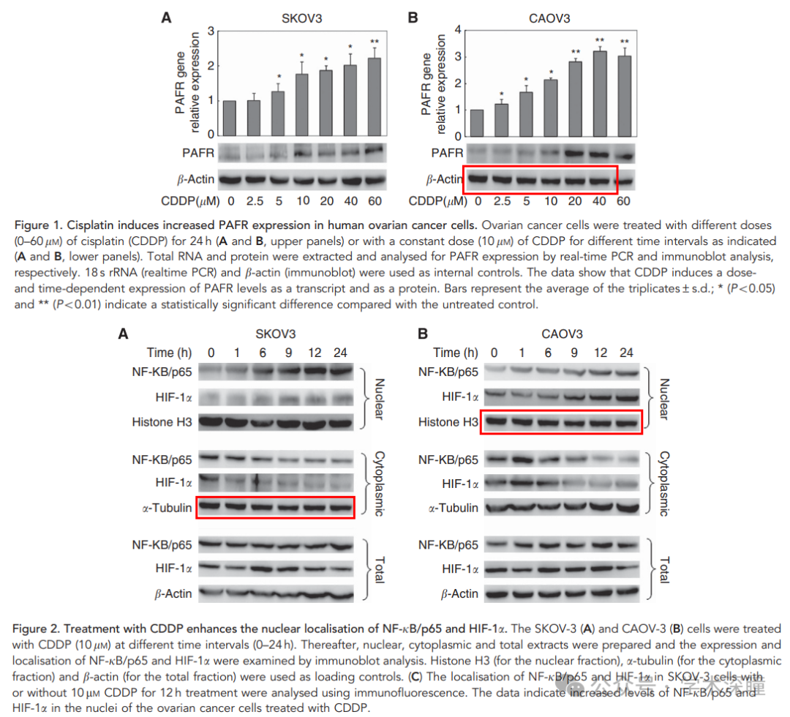

**此外，论文1和论文2图像重复：**

意外地与另一篇文章重复了蛋白质印迹。

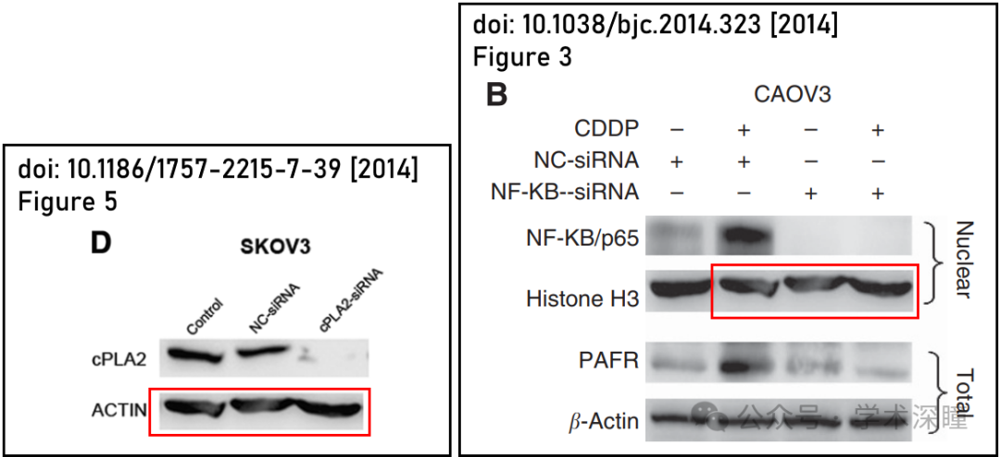

消息来源：

https://pubpeer.com/publications/B0E0833FDF9158F6E1EC70F9863CB9#2

https://pubpeer.com/publications/039E4C1B83BA637CF22AA1BB57E47B#2

如需论文查重，请联系微信号xueshushentong

[#复旦大学附属妇产科医院](https://mp.weixin.qq.com/mp/appmsgalbum?__biz=MzkyNzY3NzY3Nw==&action=getalbum&album_id=3815332967071252481#wechat_redirect)